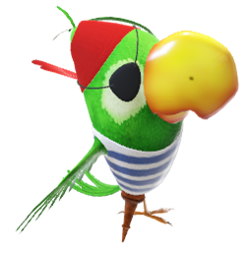
12. TÝDEN 20.-24.11.2023
PLÁN VÝUKY 3.B

23.11.- čtvrtek 17,00 hod SPANÍ VE ŠKOLE
od 28.-30.11. se budou průběžně konat třídní schůzky TRIA (rodič, žák, učitel)
Na schůzky – se budete poprvé přihlašovat ONLINE přes odkaz na tabulku. Tento odkaz vám všem pošlu najednou a zároveň vás upozorním i přes whatsapp. Zapíšete jméno žáka do dne a času, který vám vyhovuje. Při potížích mě určitě kontaktujte. Může se stát, že se vám tabulka neotevře.
UČIVO na tento týden :
ČJ – uč. do str. 36 ČJ-PS do str.27 Vyjmenovaná slova po B
PŘÍBYTEK NÁBYTEK-DOBYTEK-ZBYTEK
OBYČEJ-BYSTRÝ-BYLINA
V ÚTERÝ si napíšeme čtvrtletní kontrolní test z ČJ
Čít. – str.39 – 42 + čteme PIPI

Mat – do str.47-50
PÍSEMNÉ SČÍTÁNÍ A ODČÍTÁNÍ Počítání se závorkami Přednost násobení a dělení před sčítáním a odčítáním
VE ČTVRTEK si napíšeme čtvrtletní kontrolní test z MAT + GEO

Prv – str.16-17
Opakování : ORIENTACE V KRAJINĚ POVRCH KRAJINY
Nové : VYUŽITÍ KRAJINY– zemědělství, průmysl, rekreace str.18-19
TOK ŘEK -popis části toku str.18

